Вступительное испытание –Портфолио
Необходимые элементы портфолио (мотивационное письмо и эссе), а также возможно приложить дополнительно имеющиеся дипломы, сертификаты, копию трудовой книжки и т. п.
Подробная информация о структуре и системе оценки:

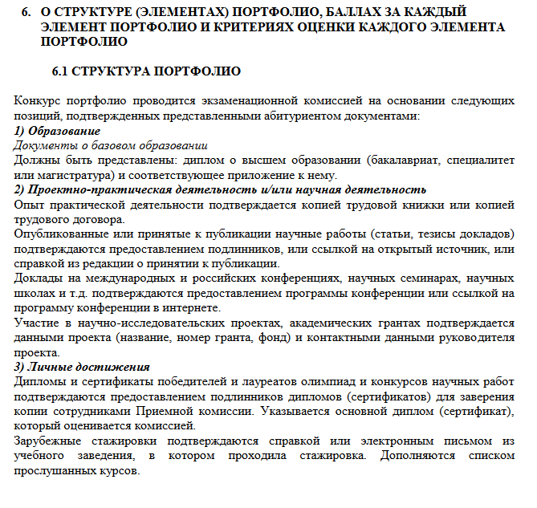
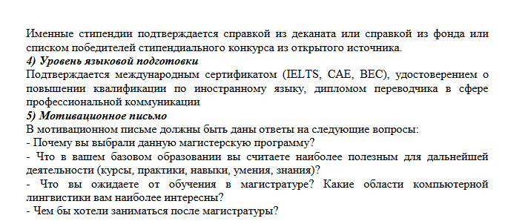

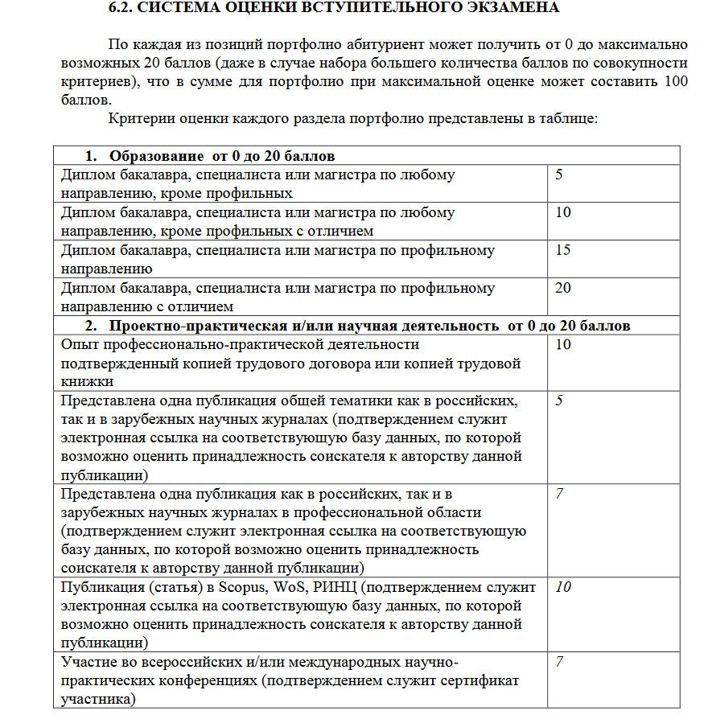
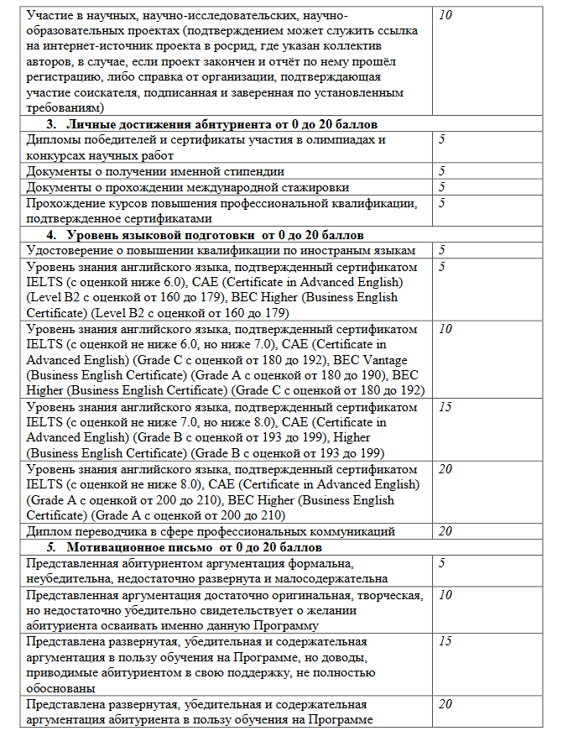
7.ИТОГОВЫЕ УСЛОВИЯ ЗАЧИСЛЕНИЯ Нижней границей оценки порфолио на основе представленных документовявляется 30 баллов. Поступающие, получившие более низкую оценку,к конкурсному отбору не допускаются.
Набравшие максимальное количество баллов могут претендовать на поступление на места с бюджетным финансированием (там где они имеются) в соответствии с их количеством и собственным местом в рейтинге по итогам конкурса.

